Uitscheiding: nieren en urinewegen

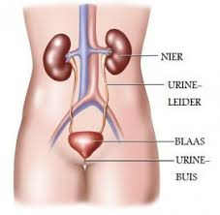

Noorderpoort
School voor Gezondheidszorg en Welzijn
Opleiding Tandartsassistent
Cohort 2017

Inhoud
Nieren en urinewegen 2
Bouw en ligging van de nieren en urinewegen 2
Functie van de nieren en urinewegen 3
Filteren van afvalstoffen 3
Vochtregulatie 3
Bloeddrukregulatie 4
Verkalking van botten 4
Aanmaak van rode bloedcellen 4
Problemen met de nieren en urinewegen 4
Vragen en opdrachten: 5

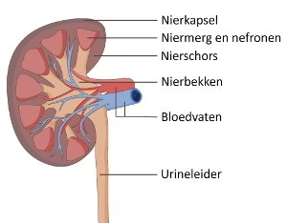
Nieren en urinewegen

Bouw en ligging van de nieren en urinewegen

Anatomie van de nieren Je nieren zijn twee boonvormige organen die hoog achter in de buikholte liggen, achter het buikvlies. De linkernier ligt achter de alvleesklier en de rechternier ligt achter de lever en de twaalfvingerige darm. Je nieren liggen aan de rugzijde van je lichaam en worden bedekt door de onderste ribben. Iedere nier is ongeveer twaalf centimeter lang en weegt 160 gram.

Via de nierslagaders komt je bloed in de nieren aan. De nieren hebben een complexe anatomie en bestaan uit drie delen. De buitenste laag is de nierschors. Hierin liggen honderdduizenden nefronen. Dit zijn de structuren die de zuivering van het bloed realiseren.

Ieder nefron bestaat uit een lange buis en een kluwen van zeer kleine bloedvaten, de glomerulus. Hier komt het bloed dat gefilterd moet worden binnen. Omdat de vaatjes in de glomerulus zo klein zijn en doorlaatbaar, werken ze als een filter.
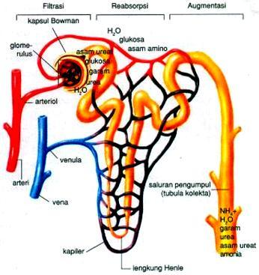
Om de glomerulus ligt het kapsel van Bowman. Het gefilterde komt in dit kapsel terecht en noemen we de voorurine.
Onder de nierschors ligt het niermerg. Hierin liggen verzamelbuisjes die de urine vanuit de kapsels van Bowman naar de nierbekken brengen. Van hieruit wordt de urine via de urineleiders naar je blaas gebracht. Daar wordt de urine opgeslagen, tot het uitgescheiden wordt via de urinebuis. De urinebuis heeft een kringspier, zodat je zelf kunt controleren wanneer je de urine uitscheidt.

Functie van de nieren en urinewegen

Je nieren hebben verschillende functies. Hieronder worden kort de belangrijksten besproken:

Filteren van afvalstoffen

Je nieren filteren afvalstoffen uit je bloed die samen met water je urine vormen. Via de urineleider komt de urine in je blaas terecht, waarna je het uit kunt plassen. Stoffen die nuttig zijn voor het lichaam worden via je nierader terug in je bloed gebracht. Op deze manier helpen de nieren de samenstelling van je bloed constant te houden.

De afvalstoffen die door je nieren uit je bloed worden verwijderd, bestaan uit afbraakproducten van de lever, overbodige en overtollige stoffen. Afbraakproducten uit je lever zijn bijvoorbeeld ureum, een afbraakproduct van eiwitten, of afbraakproducten van alcohol en medicijnen. Overbodige stoffen zijn bijvoorbeeld kleurstoffen uit voedingsmiddelen. Wanneer je te veel vitaminen of zouten binnenkrijgt, filteren je nieren deze overtollige stoffen ook uit je bloed.
Per minuut wordt een liter bloed gefilterd door je nieren. Filtratie treedt op door de hoge druk in de glomurulus, die het vocht en afvalstoffen uit het bloed door het kapsel van Bowman perst. Dit kapsel kan water en kleine opgeloste stoffen doorlaten, maar geen bloedcellen of grote moleculen. Datgene dat gefilterd is bevat dus uiteindelijk zouten, glucose, aminozuren, vitaminen en andere kleine moleculen. Deze stoffen zullen uiteindelijk in dezelfde concentraties moeten voorkomen in het filtraat als in het bloed. Om dit te voor elkaar te krijgen kan extra water worden opgenomen door het bloed of juist worden uitgescheiden. Ook afvalstoffen kunnen op deze manier worden uitgescheiden.

Alles wat uit het bloed is gehaald, wordt opgeslagen in het nierbekken. Van hieruit kan het via de urineleiders naar je urineblaas worden gebracht. Hier wordt het opgeslagen totdat je naar de wc gaat.

Vochtregulatie

Je nieren berekenen hoeveel vocht je lichaam nodig heeft.
De hypothalamus (een hersendeel) meet constant of er nog voldoende vocht in je lichaam zit. Als dit niet het geval is, geeft de hypothalamus het antidiuretisch hormoon (ADH) af. Vervolgens krijg je dorst. Daarnaast regelt het ADH de doorlaatbaarheid van het kapsel van Bowman, zodat er meer water wordt teruggenomen in de nefronen. Op deze manier word je urine geconcentreerder en verlies je zo min mogelijk water. Wanneer je genoeg of te veel vocht hebt, maken je nieren minder geconcentreerde urine. Op deze manier raak je meer vocht kwijt.

Bloeddrukregulatie

Wanneer je bloeddruk afneemt, geeft een speciaal weefsel in de nieren het enzym renine af. Renine zorgt ervoor dat een bepaald hormoon, angiotensine II, wordt aangemaakt. Dit hormoon zorgt ervoor dat je bloeddruk omhoog gaat door bloedvaatjes in je lichaam te vernauwen. Daarnaast zorgt het ervoor dat je bijnieren ook een hormoon gaan aanmaken, namelijk aldosteron. Dit hormoon zorgt voor opname van zouten en water naar je bloed, waardoor je bloedvolume en als gevolg daarvan je bloeddruk toenemen

Verkalking van botten
De nieren spelen een belangrijke rol bij de activering van vitamine D. Vitamine D is verantwoordelijk voor de afzetting van kalk in je botten.
Ook spelen de nieren een belangrijke rol bij de verkalking van je botten.

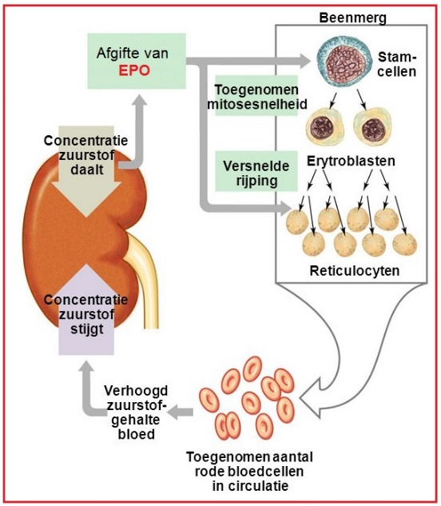
Aanmaak van rode bloedcellen

De nieren zorgen samen met je beenmerg voor de aanmaak van rode bloedcellen. Nieren produceren hiervoor het hormoon erytropoëtine (EPO). De rode bloedcellen transporteren zuurstof door je lichaam. Als de zuurstofconcentratie in het bloed minder wordt, wordt dat gesignaleerd door de sensoren in de nieren. Die zorgen er dan voor dat er meer erytropoëtine (EPO) gevormd wordt. Neemt de zuurstofconcentratie weer toe, dan neemt de erytropoëtine (EPO) productie weer af.

Problemen met de nieren en urinewegen

Er zijn verschillende aandoeningen aan de nieren en de urinewegen. Zo kun je een nierbekkenontsteking krijgen, die vaak het gevolg is van een opgestegen urineweginfectie. Een infectie van de lagere urinewegen is een blaasontsteking. Ook je nieren zelf kunnen ontstoken raken, je hebt dan een nierontsteking. Een niervergroting kan ontstaan als gevolg van een cyste in de nier, nierkanker of nierstenen.
Het nefrotisch syndroom is een aandoening waarbij je nieren je bloed niet goed filteren. Een hoefijzernier is een aangeboren afwijking aan de nieren. Bij een hoefijzernier zijn de nieren aan de onderkant met elkaar vergroeit. Als je last hebt van nierfalen, dan werken je nieren niet meer goed. En wanneer je een niervergiftiging hebt, hoopt ureum zich op in je lichaam waardoor je klachten krijgt.

Vragen en opdrachten:

- Welk hormoon speelt een rol bij de aanmaak van erytrocyten?
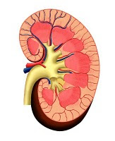
- Noem 4 functies van de nieren?
- Wat is een andere naam voor niereenheid?
- Uit welke drie onderdelen bestaat een niereenheid?
- Waaruit bestaat voorurine?
- Hoe wordt de voorurine gevormd?
- Zoek de betekenis op van de volgende termen:
  - Ureter
  - Urethra
  - Glomerulus
  - Proximale tubulus
  - Distale tubulus
  - Mictie
  - pyelum

- Wat is de functie van het hormoon ADH?
- Wat is een nefrotisch syndroom.
- Hoeveel voorurine produceert een gezonde volwassene ongeveer?
- Hoeveel urine produceert een gezonde volwassene ongeveer?

